«Активный гражданин» поможет собственникам получить поддержку города при переходе на спецсчет
19.10.2015
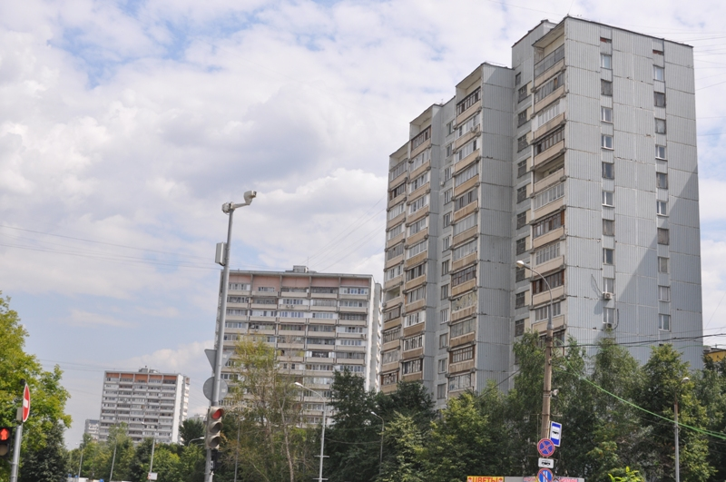
Собственники жилья получат организационную поддержку властей Москвы при переходе на специальный счет. Необходимость подобной помощи оценят в ходе опроса москвичей на портале «Активный гражданин».
В Москве был упрощен порядок изменения способа накопления средств на оплату капремонта. Деньги из городского Фонда переводят на специальный счет, открытый в банке для конкретного дома, за три месяца (раньше подобные действия занимали 2 года). Собственники жилья самостоятельно определят способ накопления средств на капитальный ремонт на специальном счете. Власти Москвы готовы оказать необходимую организационную помощь: подготовка документов, проведение собраний для собственников жилья.
В опросе предусмотрено несколько вариантов ответа: «да, необходима»; «нет, наш дом справится самостоятельно»; «нет, наш дом уже копит средства на специальном счете в банке» и «затрудняюсь ответить».

Адрес страницы: http://bv.mos.ru/kapremont/detail/2236913.html
Управа района Бирюлево Восточное города Москвы

